**Les Coffrets Gourmands Bio - Cadre directeur**

<https://s.42l.fr/SIO1-LPG>

S. Gali et JF Bonnet - 2023

Une jeune femme étudiante, Juliette Bongout, souhaite se lancer dans la vente en ligne de coffrets gourmands constitués de produits bio. Elle a déjà une idée de quelques coffrets à proposer à la vente : Coffret Petit Déjeuner, Coffret Déjeuner, Coffret Goûter, Coffret Apéro, Coffret Surprise… On peut trouver dans ces coffrets : confitures, biscuits, chocolats, pâtes à tartiner, épices, huile, vinaigre, tartinades de légumes, plats cuisinés, thé…

Juliette vous demande de l’accompagner dans son projet.  
Différents aspects (économiques, juridiques, matériels, logiciels, services, gestion de projet…) seront abordés

Les étapes de réalisation vous seront indiquées en cours au fur et à mesure, pendant les cours.

Le projet se réalise par groupe (binome ou trinome). Les professeurs passent vous évaluer pour valider votre avancement.

Les outils, compétences et méthodes de gestion de projet adoptés doivent être connus par l’ensemble des membres de l’équipe.  
Vous devez vous aider **entre** équipes différentes. Cependant l’évaluation sera réalisée par équipe.

**Tous** les membres de l’équipe doivent savoir faire et comprendre ce qui est présenté. Le professeur choisit qui doit répondre au sein du groupe, et la note sera pour tout le groupe.

L’ordre des missions n’est pas fixé, c’est à vous d’évoluer en fonction de vos préférences et de vos apprentissages.

Le projet doit être finalisé pour le mardi 27 octobre. Il y aura des évaluations intermédiaires chaque semaine. Vous gérez votre temps.

Vous devez présenter les compte-rendus hebdomadaires.

Les documents de gestion du projet seront constamment mis à jour en ligne sur le compte github

Vous devez documenter tout ce que vous faites, et remplir au fur et à mesure votre eportfolio, votre CV et votre tableau de synthèse.

Des missions plus précises et complémentaires seront ajoutées d’ici le 27 octobre au fur et à mesure du cours. Les missions actuelles seront enrichies.

# Sommaire :

# 

**Sommaire : 2**

**Lien du Site : Cliquez Ici 2**

**Lien du Github : Cliquez Ici 2**

**Mission 1: - Prise en compte du contexte 3**

1.1 Les principes de fonctionnement d’une boutique en ligne. 4

1.2 Image de marque 4

1.3 Solution de paiement 4

1.4 Les pages obligatoires 4

1.5 Référencement naturel 5

1.6 Marketing 5

1.7 Analyse de son site web 5

1.8 Première ébauche d’une maquette ainsi que son arborescence 5

1.9 Les caractéristiques principales du statut de micro-entrepreneur. 6

1.10 Les points particuliers à signaler lorsque le projet est porté par un étudiant ? 6

**Mission 2 - Identification des besoins matériels et proposition de solutions 6**

**Mission 3 - Mise en place de l’environnement de travail 9**

3.1 GIT et GitHub 9

**Mission 4 - Installation du serveur linux et du client windows 10**

4.1 Checksum, md5, correction d’erreurs et tout ça, tout ça 10

4.1 Windows 10

4.2 Linux 10

**Mission 5 – Site Web les coffrets gourmands 11**

Lien du Site Hébergé sur GITHUB 11

**Sources : 11**

**Nos procédures 11**

# 

# Lien du Site : [*Cliquez Ici*](https://kbnn-z.github.io/coffret-gourmands-LGP/index.html)

# Lien du Github : [*Cliquez Ici*](https://github.com/Kbnn-z/coffret-gourmands-LGP)

# Mission 1: - Prise en compte du contexte

Une jeune femme étudiante, Juliette Bongout, souhaite se lancer dans la vente en ligne de coffrets gourmands constitués de produits bio. Elle a déjà une idée de quelques coffrets à proposer à la vente : Coffret Petit Déjeuner, Coffret Déjeuner, Coffret Goûter, Coffret Apéro, Coffret Surprise… On peut trouver dans ces coffrets : confitures, biscuits, chocolats, pâtes à tartiner, épices, huile, vinaigre, tartinades de légumes, plats cuisinés, thé…

Juliette vous demande de l’accompagner dans son projet.  
Différents aspects (économiques, juridiques, matériels, logiciels, services, gestion de projet…) seront abordés

Les étapes de réalisation vous seront indiquées en cours au fur et à mesure, pendant les cours.

Le projet se réalise par groupe (binome ou trinome). Les professeurs passent vous évaluer pour valider les étapes.

Les outils, compétences et méthodes de gestion de projet adoptés doivent être connus par l’ensemble des membres de l’équipe.  
Vous devez vous aider **entre** équipes différentes. Cependant l’évaluation sera réalisée par équipe.

**Tous** les membres de l’équipe doivent savoir faire et comprendre ce qui est présenté. Le professeur choisit qui doit répondre au sein du groupe, et la note sera pour tout le groupe.

L’ordre des missions n’est pas fixé, c’est à vous d’évoluer en fonction de vos préférences et de vos apprentissages.

Le projet doit être finalisé pour le mardi 27 octobre. Il y aura des évaluations intermédiaires. Vous gérez votre temps.

Vous devez présenter les compte-rendus hebdomadaires.

Les documents de gestion du projet seront constamment mis à jour en ligne sur le compte github

Vous devez documenter tout ce que vous faites, et remplir au fur et à mesure votre eportfolio, votre CV et votre tableau de synthèse.

Des missions plus précises et complémentaires seront ajoutées d’ici le 27 octobre au fur et à mesure du cours. Les missions actuelles seront enrichies.

## 1.1 Les principes de fonctionnement d’une boutique en ligne.

Tout d’abord, pour créer sa boutique en ligne il faut connaître et appliquer toutes les lois concernant les boutiques en ligne en France :

**Les lois sur les boutique en ligne:**

* + **Obligation pour le professionnel de fournir plus d’informations au consommateur avant l’achat sur internet**
  + **Délai de rétractation porté de 7 à 14 jours, cela permet aux consommateur d’exercer, sans justification, son droit de rétractation**
  + **Livraison .**

## 1.2 Image de marque

Une fois opérationnel sur les différentes lois concernant les boutiques en ligne, il faut trouver un nom de boutique qui apparaîtra sur l’URL (par exemple: votreboutique.com) en payant un nom de domaine.

Ensuite, il faut créer l’image de marque avec:

* Une idée de projet donc des coffrets gourmands constitués de produits bio, un nom d’entreprise, un logo
* Des photos qui mettront en avant les produits et gérer la communication (digital) pour développer la boutique en ligne

## 1.3 Solution de paiement

Pour la solution de paiement, nous allons laisser les clients acheter sans forcément avoir besoin de créer un compte et permettre l’achat en un clic depuis vos pages produits. Nous allons aussi laisser plusieurs solutions de paiement : la saisie du numéro de carte bancaire est privilégiée par 80% des acheteurs, l’utilisation de solutions de portefeuilles électroniques (type Lydia ou Paypal) qui évite de saisir les données de sa carte bancaire concerne 12% des acheteurs. A vous de choisir, en fonction des statistiques nous nous pencherons plus sur la solution de paiement en par saisie de numéro de carte bancaire.

## 1.4 Les pages obligatoires

Les mentions obligatoires à respecter lors de la création d’un site web:

* Créer une page “mentions légals” avec votre identité, vos coordonnées, les mentions relatives à la propriété intellectuelle (si on utilise des images, illustrations, photographies : vous devez faire figurer leur propriété intellectuelle), les mentions relatives à l’hébergement du site (le nom de l’hébergeur, la raison sociale, l’adresse, le numéro de téléphone)
* Créer une page “les conditions générales de vente (CGV)”
* Créer une page sur les informations sur le traitement des données personnelles et l'utilisation de cookies.

## 1.5 Référencement naturel

Pour la mise en ligne il faudra travailler sur le référencement naturel afin que notre site apparaisse dans les premiers sur les moteurs de recherches. Pour ce faire, il existe une multitudes de bonne pratiques à suivres, tout d’abord nous allons chercher à compresser et réduire les images présentes sur le site pour que le site se charge facilement, nous allons ajouter des attributs “alt” dans la balise <img> pour chaque image afin d’avoir un text alternatif en cas de non chargement de la page, insérer les mots clé et bien remplir les balises présentes dans la balise <head>, ajouter des liens externes et internes dans la page,

## 1.6 Marketing

Une fois les conditions ci-dessus remplies,on doit savoir à qui s'adressent nos produits ?

On peut commencer à désigner, personnaliser le site de façon à cibler les prospects, cela les mettra en confiance lors de la navigation et de l’achat d’un produit.

Le fait d’identifier nos futurs clients et répondre à leurs besoins participe activement à la croissance de l’entreprise.

Pour promouvoir les produits de Juliette, elle pourrait créer une page Instagram et d'autres réseaux pour partager des photos de ses créations pour attirer plus de clients, faire des partenariats avec les médias, offrir des échantillons ainsi qu’un flyer permettant aux gens de retrouver le site, créer une collaboration avec les influenceurs, etc

## 1.7 Analyse de son site web

Nous vous proposons aussi une solution pour que vous puissiez regarder et analyser en direct l’audience du site web, savoir le nombre de clic, quel jour le site est le plus visité, etc.

[Google Analytic](https://marketingplatform.google.com/info?authuser=0)

## 1.8 Première ébauche d’une maquette ainsi que son arborescence

[Voici l'arborescence du site](https://www.figma.com/file/iIfOYgPiJZjQJ4GPw8zH3J/Arborescence-site?type=whiteboard&node-id=0%3A1&t=3FXHrq5CSX6S9TMI-1)

[Voici un premier plan d’une maquette](https://www.figma.com/file/CQwj6ZC4WlmzLKnUMuQ7JB/Maquette?type=design&node-id=1%3A2&mode=design&t=FczYZUjp0Xx1ANZh-1)

## 1.9 Les caractéristiques principales du statut de micro-entrepreneur.

Le micro-entrepreneur est un entrepreneur individuel soumis à un régime fiscal et social simplifié. Celui-ci lui permet d'exercer très facilement une petite activité professionnelle indépendante générant un chiffre d'affaires inférieur à un certain seuil.

* **188 700 €** pour une activité de vente de marchandises, d'objets, d'aliments à emporter ou à consommer sur place, ou de fourniture de logement,
* **77 700 €** pour une activité de services ou une profession libérale.

## 1.10 Les points particuliers à signaler lorsque le projet est porté par un étudiant ?

Le Statut National d'Étudiant-Entrepreneur s'adresse à toute personne titulaire du baccalauréat ou de son équivalence en niveau.

Le statut permet d'avoir accès à des prestations délivrées dans le cadre du Pépite :

* Un accompagnement par un enseignant et un référent externe du réseau Pépite (entrepreneur, réseaux d'accompagnement et de financement).
* Un accès à l'espace de coworking du Pépite ou d'un partenaire pour favoriser la mise en réseau des étudiants-entrepreneurs dans leur diversité et des partenaires praticiens du Pépite.
* Possibilité de substitution de stage, d'aménagement des horaires et de réalisation d'une césure pour développer son projet entrepreneurial.

Les jeunes diplômés souhaitant concevoir et développer un projet entrepreneurial peuvent candidater au statut national d'Étudiant-Entrepreneur. Ils doivent obligatoirement s'inscrire au diplôme d'étudiant entrepreneur (D2E). Ce dernier confère le statut d'étudiant entrepreneur.

Les meilleurs projets issus des Pépite peuvent se présenter au Prix Pépite, avec des aides allant jusqu'à 10 000 euros et un accompagnement des projets.

# Mission 2 - Identification des besoins matériels et proposition de solutions

Juliette dispose actuellement d’un ordinateur fixe identique à celui que vous possédez chez vous.

Juliette est sensible au non gaspillage des ressources et à la protection de la Terre ; dans cette perspective, elle souhaite mettre à niveau son ordinateur en termes de mémoire et de capacité disque dur et compléter son installation.

Les besoins exprimés par Juliette sont les suivants:

- mise à niveau de l’ordinateur fixe qui sera consacré à la gestion et qui pourra devenir le serveur

- une imprimante réseau multifonctions accessible depuis l’ordinateur de bureau et du portable,

- l’ordinateur portable qu’elle souhaite acquérir devra lui permettre, entre autres, de faire de la retouche de photos pour les mettre en ligne sur son futur site,

- appareil photo numérique ou un téléphone portable,

- une solution de sauvegarde (prévoir une étude de différentes solutions envisageables).

Le budget maximum qui peut être consacré à l’informatisation sera de 2500 euros HT.

Nous avons priorisé le prix d’abord et son engagement envers l’écologie.

1. **Mise à niveau de l'ordinateur fixe**: (325euros)

* [AMD Ryzen 7 (169,77 €)](https://www.rueducommerce.fr/p-ryzen-7-5700x-4634ghz-amd-3378376-18381.html?gclid=CjwKCAjwjaWoBhAmEiwAXz8DBcqtaF4HxErnpxdM4vyoVuzePTMgZddLAIIaiWi_Ix7KfAKpzpDXXxoCk_AQAvD_BwE) gérer efficacement les charges de travail du serveur.
* 
* [32Go RAM (56,99 € promotion)](https://www.amazon.fr/Crucial-2x16Go-3200MT-M%C3%A9moire-CP2K16G4DFRA32A/dp/B0C29R9LNL/ref=asc_df_B0C29R9LNL/?tag=googshopfr-21&linkCode=df0&hvadid=648900649173&hvpos=&hvnetw=g&hvrand=7749583009535900993&hvpone=&hvptwo=&hvqmt=&hvdev=c&hvdvcmdl=&hvlocint=&hvlocphy=1006094&hvtargid=pla-2089385356928&psc=1&gclid=CjwKCAjwjaWoBhAmEiwAXz8DBXn114YxNWbVF6iv0MUZ4uXIcX72fcZtQ_zfwUfVZmhGiUopOXb8tBoCIIMQAvD_BwE) pour une meilleure gestion des tâches
* 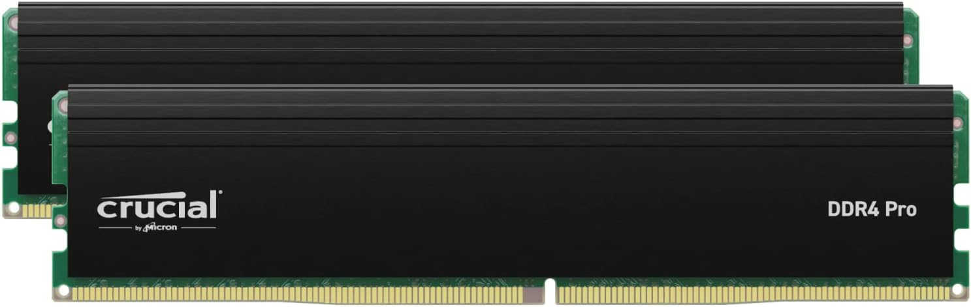
* [Disque dur SSD 1to (74,23 €)](https://dmp-sud.com/product/disque-dur-ssd-pour-ordinateur-portable/?attribute_pa_capacite-du-disque-ssd=256-go&srsltid=AfmBOorPCVmqc-WSLIp4XnliXDFdWIL3rY6rP7wIkrqxszWVPRNW8B1J1T0) stockage des données et pour le système d'exploitation et les logiciels
* 
* [Carte réseau (22,76 €)](https://fr.rs-online.com/web/p/cartes-reseaux/8988532?cm_mmc=FR-PLA-DS3A-_-google-_-CSS_FR_FR_Informatique_et_peripheriques_Whoop+(2)-_-(FR:Whoop!)+Cartes+r%C3%A9seaux-_-8988532&matchtype=&pla-336324826301&gclid=CjwKCAjwjaWoBhAmEiwAXz8DBWwN-wyiOsjBAWIpI-omrhcKRzRQ2V3AMTO_cUMLbOfDwSNbkz8aXxoClgIQAvD_BwE&gclsrc=aw.ds) connectivité rapide
* 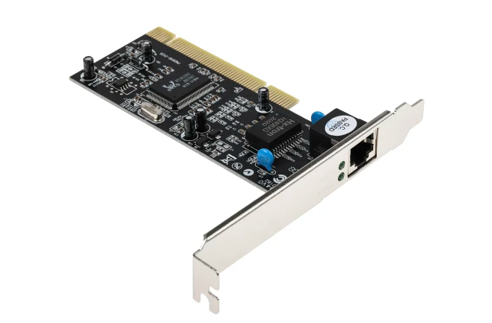

1. **Imprimante réseau multifonctions**: (532euros)

* [Imprimante](https://www.dbs-impressions.com/multifonction-couleur-epson-wf-c5890dwf-c11ck23401-c2x40198954) (531,26 €)
* C’est une imprimante écologique(COPIE - IMPRESSION - SCAN - FAX) avec connexion(USB, ETHERNET, WI-FI). Elle consomme beaucoup moins d'électricité et grâce à sa taille elle est très peu encombrante
* 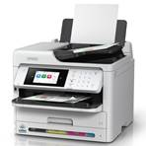

1. **Ordinateur portable pour la retouche photo**: (700euros)

* [PC Portable Acer Aspire(700 €)](https://www.fnac.com/PC-Portable-Acer-Aspire-Vero-PC-Green-AV15-51-56GD-15-6-Intel-Core-i5-16-Go-RAM-512-Go-SSD-Gris/a16174019/w-4#omnsearchpos=7)
* Un processeur ainsi qu’une carte graphique qui lui permettra de faire de la retouche de photos pour les mettre en ligne sur son futur site.
* 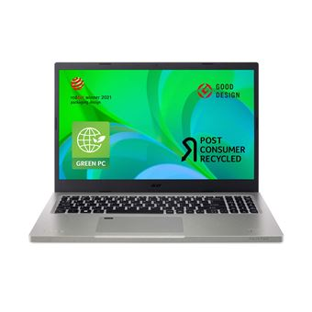

1. **Appareil photo numérique ou téléphone portable**: (0euros)

* Utilisation de son téléphone portable pour pouvoir prendre en photo les différents produits

1. **Solution de sauvegarde**:

Pour sauvegarder les données on peut utiliser un hébergeur :

* [Infomaniak](https://www.infomaniak.com/fr/kdrive/tarifs)
* Les prix abordables pour débuter et héberger son site ainsi que sa base de données. De plus, l’hébergeur Infomaniak permet à Juliette de pouvoir suivre sensibilisation au non gaspillage des ressources et à la protection de la Terre : certificats écologiques (ex: ISO 14001, ISO 50001) = 11euros par mois pour 3To de stockage
* 

[Lien du tableau des identifications des besoins matériels et proposition de solutions](https://docs.google.com/spreadsheets/d/1XO5llLQ7RnB4sspJ8dCLw54WbAu_5_f3LFKnJjuUyCA/edit?usp=sharing)

2.1 Identifier clairement les limites de la solution actuelle et faire des propositions pour son évolution.

Les appareils/composants proposés sont des entrées de gammes, si Juliette souhaite faire évoluer son entreprise, elle devra investir plus d’argent.

# Mission 3 - Mise en place de l’environnement de travail

Vous décidez de mettre en place plusieurs outils pour la réalisation de votre projet.

## 3.1 GIT et GitHub

3.1.a Après la création par chaque élève de son compte github/gitlab (compte sur lequel il se connectera avec son email pro), vous devez créer un repository sur le compte de l’un des membres du groupe. **Ce dépôt s’appellera “LPG”.** Chaque membre du groupe doit pouvoir accéder à ce dépôt, qui contiendra le travail concernant les paniers gourmands.

Vous serez identifié sur votre compte perso quand vous déposerez votre travail sur le dépôt afin que les professeurs puissent identifier votre contribution au travail de groupe.

Ce dépôt doit être accessible par vos professeurs.

3.1.b Sur le compte d’un autre membre du groupe, vous allez créer un second dépôt, qui contiendra les procédures techniques sur ce que vous êtes en train de réaliser.

3.1.c Création de pages web GitHub Pages.  
En suivant le tutorial <https://docs.github.com/fr/pages/getting-started-with-github-pages/creating-a-github-pages-site>

vous créez la page d’accueil (vide) des paniers gourmands. accueil.html

3.1.d Création d’une page CV dans le Readme de votre dépot

<https://docs.github.com/fr/get-started/writing-on-github/getting-started-with-writing-and-formatting-on-github/basic-writing-and-formatting-syntax>

En utilisant la syntaxe markdow décrite ci-dessus.

# Mission 4 - Installation du serveur linux et du client windows

## 4.1 Checksum, md5, correction d’erreurs et tout ça, tout ça

4.1a - Vous téléchargez sur <https://www.pclinuxos.com/> une image iso du système linux pclinuxos, et son fichier md5sum associé.

En employant la commande **Get-FileHash** sous Powershell, vérifiez l’intégrité du fichier téléchargé.

## 4.1 Windows

4.1 S'entraîner à installer un pc sous windows client en utilisant une solution de virtualisation comme VirtualBox

## 4.2 Linux

4.2 S’entrainer à installer un pc sous linux en utilisant une solution de virtualisation comme VirtualBox

4.3 Découvrir le fonctionnement d’un PC sous Linux

4.4 Réinstaller le PC fixe de Juliette sous linux sur un PC réel fourni par le professeur.

Vérifier qu’il est fonctionnel.

4.5 Installer un serveur lamp sur le serveur Linux afin de permettre d’héberger une solution locale du site de Juliette.

# Mission 5 – Site Web les coffrets gourmands

L’objectif de cette mission est d’élaborer, étapes par étapes, un site Web Responsive.

5.1 Créer une première page html d’accueil et la déposer sur githubPage

5.2 Élaborer, par équipe, une première partie du site de la future boutique de vente en ligne de Juliette, avec une charte graphique et un logo, comportant au moins :

- une page d’accueil

- pages relatives aux choix (choix de la catégorie, puis du coffret dans la catégorie)

- 1 page descriptive de chaque coffret avec un tableau comportant la composition du coffret.

L’organisation du site permettra une navigation simple, l’originalité du site de l’équipe sera appréciée.

5.3 Rechercher un hébergeur gratuit ou utiliser les outils que vous avez à votre disposition pour mettre en ligne cette première version du site Web.

5.4 Mettre le site sur votre serveur lamp et en ligne sur un hébergeur externe.

**Quelques liens pour avancer**

<https://openclassrooms.com/fr/courses>

<https://www.w3schools.com/bootstrap/>

# [Lien Canva PWT](https://www.canva.com/design/DAFxf7SDwLc/k0WJtIT2wN8UGdXi5VOTyg/edit?utm_content=DAFxf7SDwLc&utm_campaign=designshare&utm_medium=link2&utm_source=sharebutton)

# [Nos procédures](https://github.com/Kbnn-z/cours_but/tree/main/cours_but/procedures)

* [Virtualisation](https://github.com/Kbnn-z/cours_but/blob/main/cours_but/procedures/virtualisation_ligne_commande.pdf)
* [Github](https://github.com/Kbnn-z/cours_but/blob/main/cours_but/procedures/github_ligne_commande.pdf)

# Sources :

* [Création du site](https://www.economie.gouv.fr/entreprises/creer-boutique-en-ligne-demarches)
* [Délai de rétractation](https://www.economie.gouv.fr/dgccrf/Publications/Vie-pratique/Fiches-pratiques/Delais-de-reflexion-ou-de-retractation)
* [Mentions légales](https://www.economie.gouv.fr/entreprises/site-internet-mentions-obligatoires)
* [Référencement naturel](https://developers.google.com/search/docs/fundamentals/seo-starter-guide?hl=fr&visit_id=638333849771509485-3147487748&rd=1)
* [Statistique de paiement](https://www.francenum.gouv.fr/guides-et-conseils/developpement-commercial/site-e-commerce/comment-creer-votre-site-e-commerce-ou#facilitez)
* [Page obligatoires et lois](https://entreprendre.service-public.fr/vosdroits/F23455)